Faculté Francophone de Médecine Intégrée
Siège social : IMH-FFMI – Le Bas du Rossé B14 -1163 ETOY
Tel : 06 07 21 70 60 (France) – 00 (41) 79 758 75 85 (Suisse)
Mail : contact2fmi@gmail.com - henry.jeanyves@gmail.com
www.medecine-integree.com

Botanique et Phytothérapie
Formation Médicale Continue

Champex (Suisse)
Les 23 & 24 Juin 2018

Cette année, nous vous proposons 2 journées de formation en herboristerie et phytothérapie sur le thème des Renonculacées (plantes de l’eau) dans un magnifique décor alpin, dans un panorama exceptionnel sur le Lac de Champex en Suisse.

Programme :
- Identification dans le Jardin Botanique Alpin de Champex et ses environs
- Outils d’appréhension des propriétés médicinales du monde végétal sur l’homme.
Quelques bases : approche énergétique (yin-yang), régulatrice (cycle des régulations, cinq phases), tripartite (anthroposophique), scientifique (biochimique...) des plantes médicinales.
- La prescription et la posologie en phytothérapie. L’importance de la forme galénique (= formes transformées des plantes médicinales) et classification dans les 5 éléments
- Les plantes majeures en dentisterie, en médecine vétérinaire, en M.T.C. et en naturopathie.

Intervenants : Michel DUBRAY, Herboriste, Nutrithérapeute, Formateur
Francis HUMBERT, MTC, Ostéopathe
Jean-Yves HENRY, Médecin, Homéopathe, Naturopathe

Lieu : Champex Le Lac - Chalet du Jardin Botanique (Places limitées)

395
345 CHF/€ (Hébergement de votre choix & repas midi compris)

Faculté Francophone de Médecine Intégrée
Siège social : IMH-FFMI – Le Bas du Rossé B14 – 1163 ETOY
Tel : 06 07 21 70 60 (France) – 00 (41) 79 758 75 85 (Suisse)
Mail : contact2fmi@gmail.com - henry.jeanyves@gmail.com
www.medecine-integree.com

Botanique et Phytothérapie

Champex (Suisse)
Les 23 & 24 Juin 2018

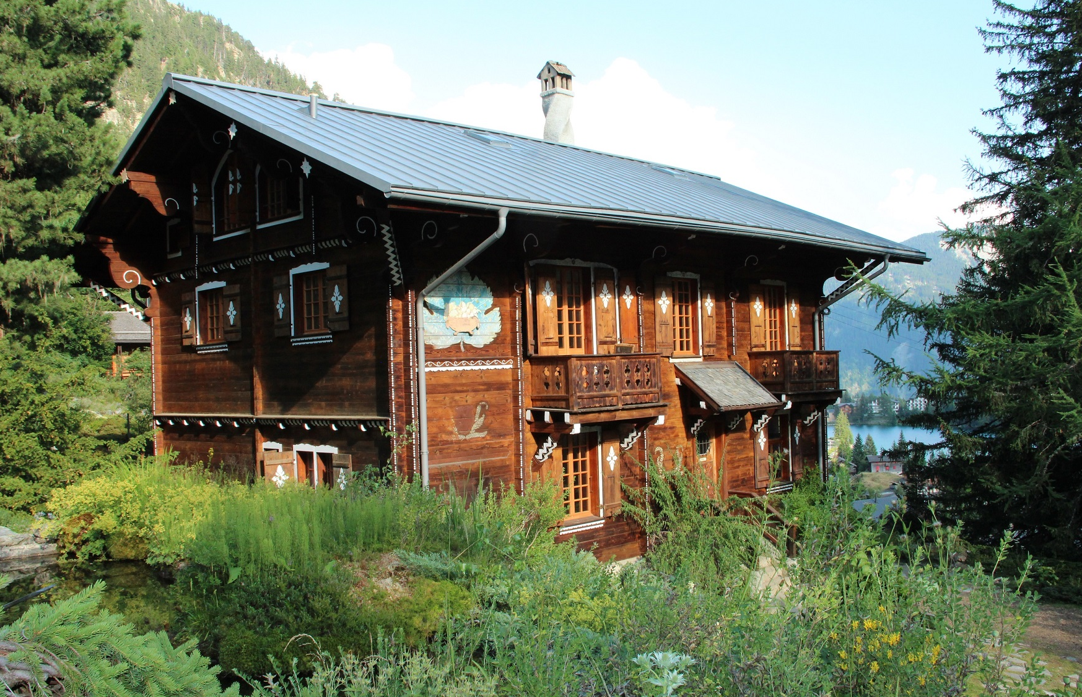

Chalet du Jardin botanique alpin Flore-Alpes
Route de l'Adray 27 1938 Champex-Lac
Horaires : 9h-12h30 / 14h-18h (fin des cours à 17h le dimanche)

Frais de participation : 395 CHF/€
(séminaire en résidentiel, tarif tout compris)
Ou 345 CHF/€ (hors hébergement)
Un acompte de 150.-CHF/€ validera votre inscription

Date limite des inscriptions : 31 Mai 2018

Bulletin d’inscription

NOM : ………………………………………………...……….. PRENOM : ……………………………………………

Adresse : ………………………………………………………………………………………………………………....………..

Tel : …………………………………………….. E mail : ……………………………………………...………..

Formule Choisie :

□ 1 – 395 CHF/€ Au Chalet Jardin Alpin (dortoir)
y compris Repas midi (prévoir duvet - places limitées)
□ 2 – 345 CHF/€ (hors hébergement/Repas compris)
□ Acompte : 150€ (encaissé en juin 2018)

Régime Particulier (à préciser) :
□ Aucun :
□ Sans gluten, sans lactose, autre :

Sortie sur le terrain :
Prévoir une tenue adaptée : chaussures de marche, appareil photo, carnet de notes et bons vêtements (chauds, pluie et/ou vent).

Faculté Francophone de Médecine Intégrée
Siège social : IMH-FFMI – Le Bas du Rossé B14 – 1163 ETOY
Tel : 06 07 21 70 60 (France) – 00 (41) 79 758 75 85 (Suisse)
Mail : contact2fmi@gmail.com - henry.jeanyves@gmail.com
www.medecine-integree.com

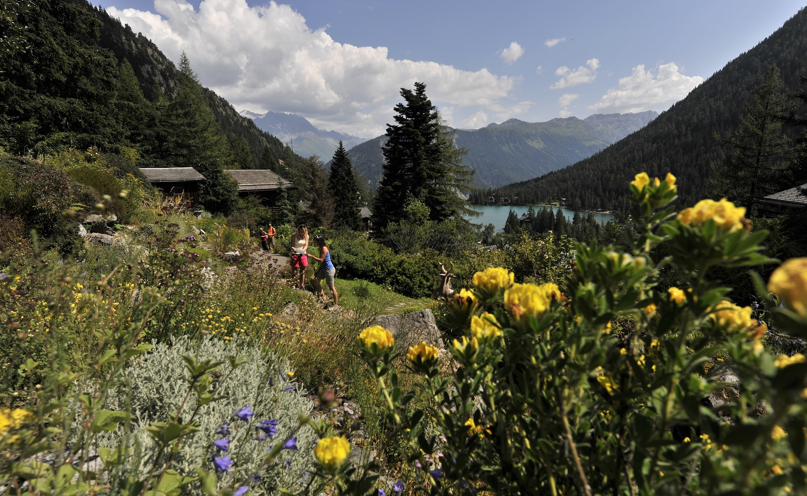
IMPORTANT

Pour une meilleure organisation, merci de nous confirmer votre participation par retour.

Ne tardez pas à réserver votre hébergement sur Champex ou environs (hôtels, gîtes, campings…). Région très demandée à cette période.

Pour de plus amples renseignements, contacter Laurence COULY
Au +33 6 07 21 70 60 - Mail : laure.couly@gmail.com

